附件2
上海市可再生能源和新能源发展专项资金申报指南（居民分布式光伏项目）

一、申报流程
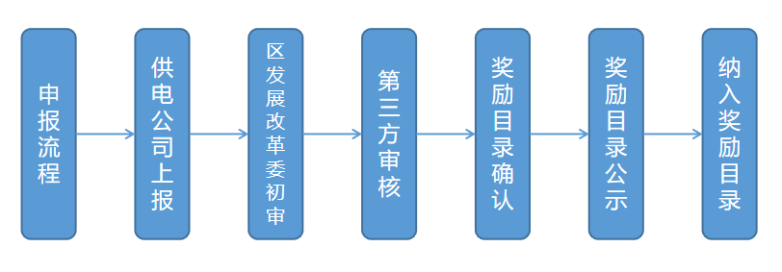
供电公司上报：供电公司代为申报区域内的居民分布式光伏项目。
区发展改革委初审：区发展改革委对项目信息与附件材料的完整性、真实性进行初审。
第三方审核：第三方对项目信息与附件材料的完整性、真实性进行审核。
奖励目录确认：市发展改革委会同市财政局等部门根据审核意见，进行综合平衡形成拟新增奖励目录。
奖励目录公示：将拟新增项目奖励目录在部门门户网站公示。
纳入奖励目录：将通过项目公示期的项目纳入奖励目录。
二、申报说明
1.访问官网
登录上海市可再生能源和新能源专项资金申报网址：https://sgnec.sgcc.com.cn/tariff_subsidy/。
2.用户登录
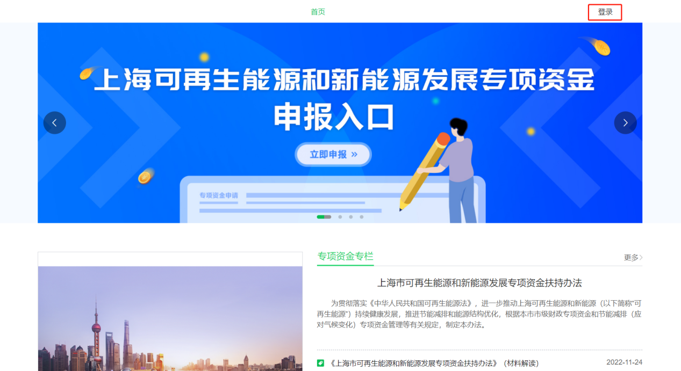
点击管网首页右上角的【登录】，弹出登录页面，如下图：
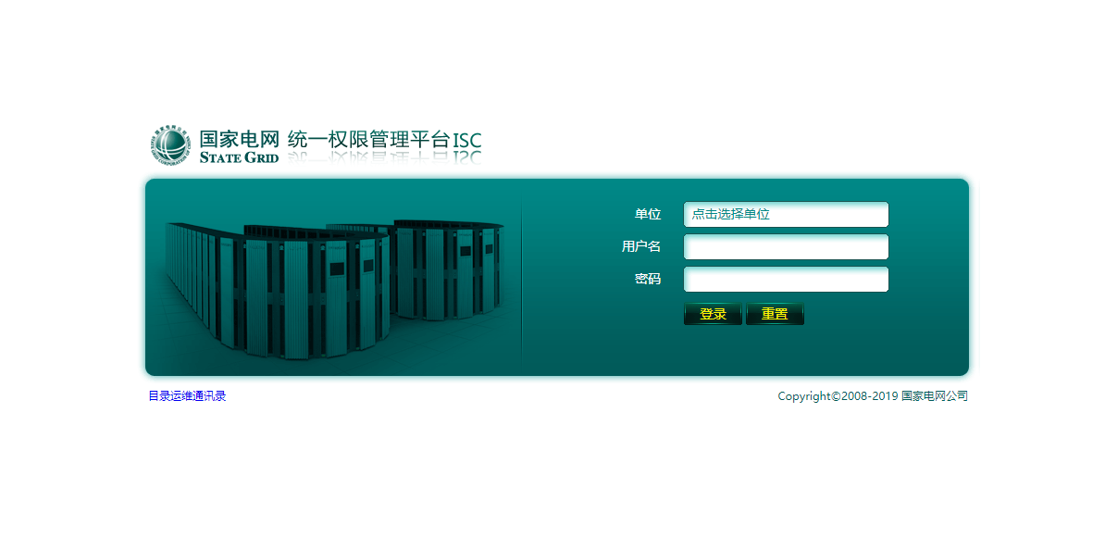
选择“单位”、输入“用户名”和“密码”，点击【登录】，进入已登录页面，如下图：
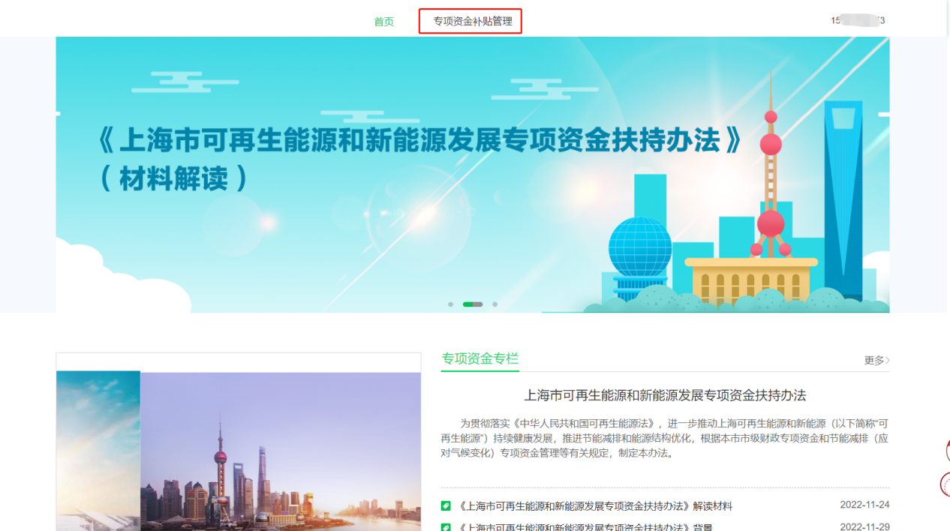
3.信息填报
登录后，点击专项资金补贴管理-户用项目申报菜单，进入到补贴申报页面，如下图：
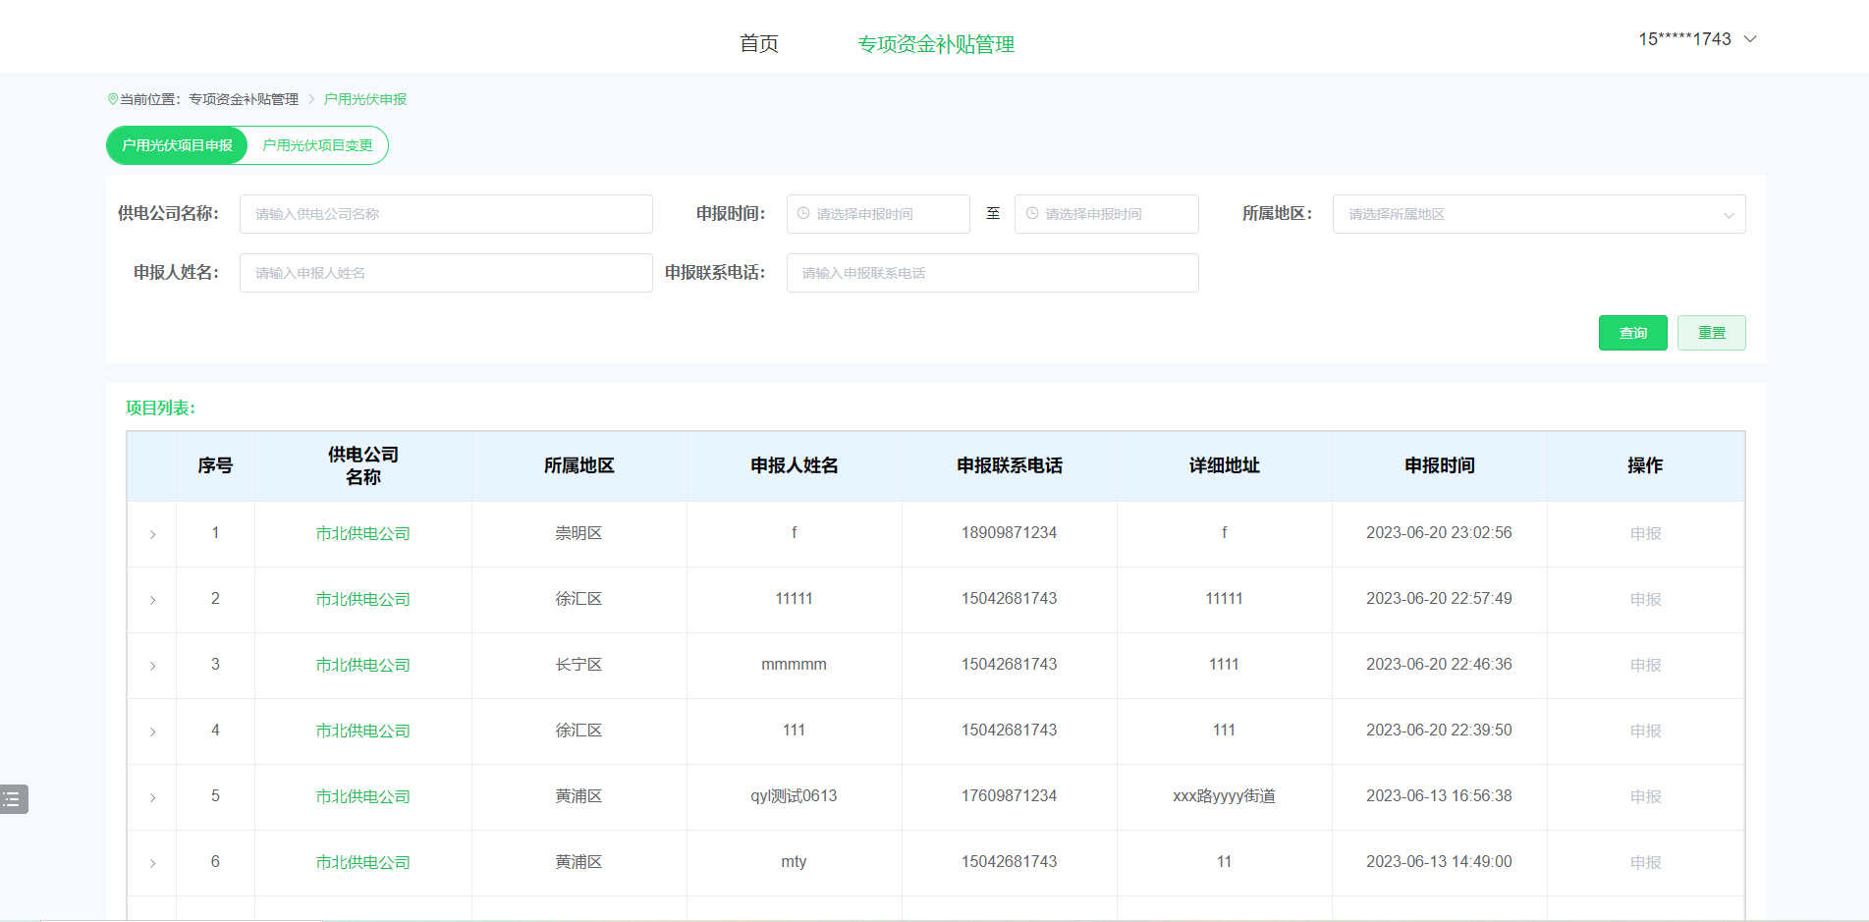
户用光伏项目申报页签下，表格中默认显示的是供电公司申报记录，可通过“供电公司名称”、“申报时间”、“所属地区”等条件查询过滤申报记录。点击列表左侧的箭头，下拉展示申报记录信息下打捆的项目信息，点击主体列表中操作栏的“申报”按钮，完成本批项目申报。
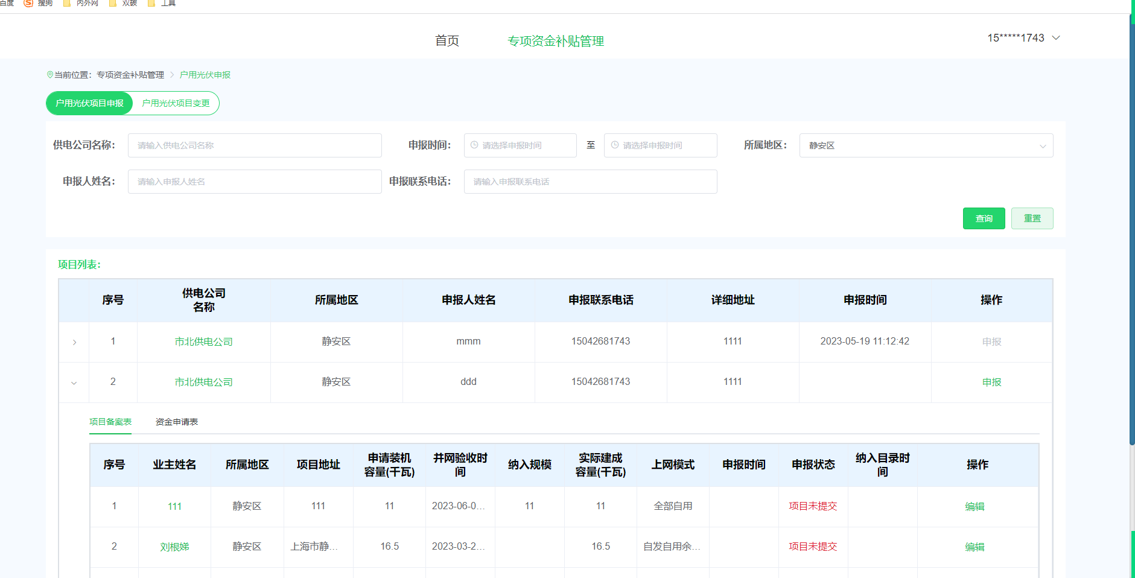
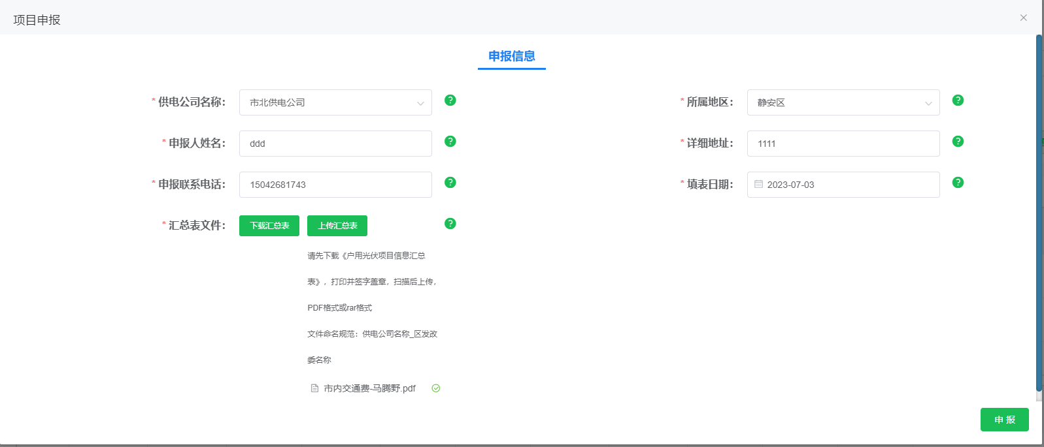
点击项目列表中操作栏的“编辑”按钮，弹窗展示该条项目信息，项目备案信息、资金申请表中的数据可维护修改，详情如下图：
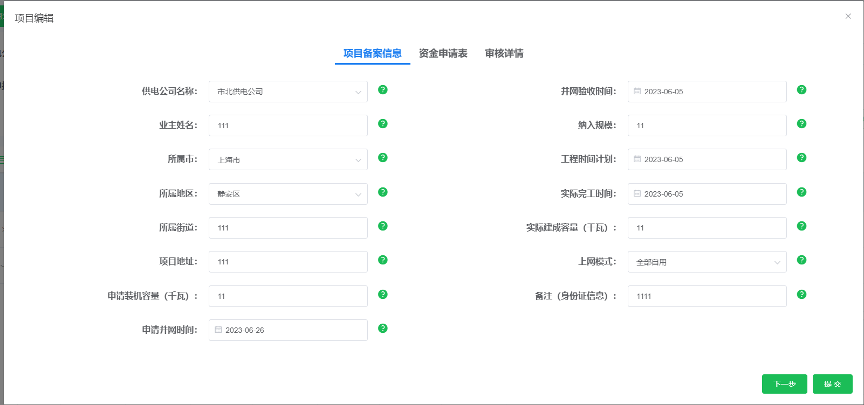
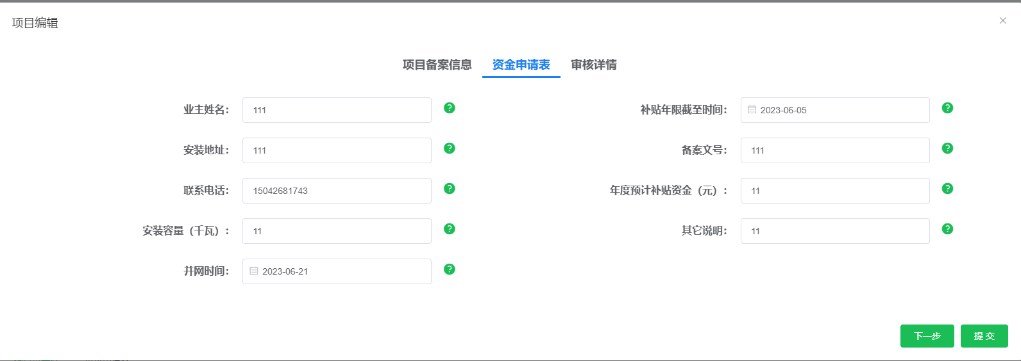
完成申报的居民分布式光伏项目主体记录，如下图：
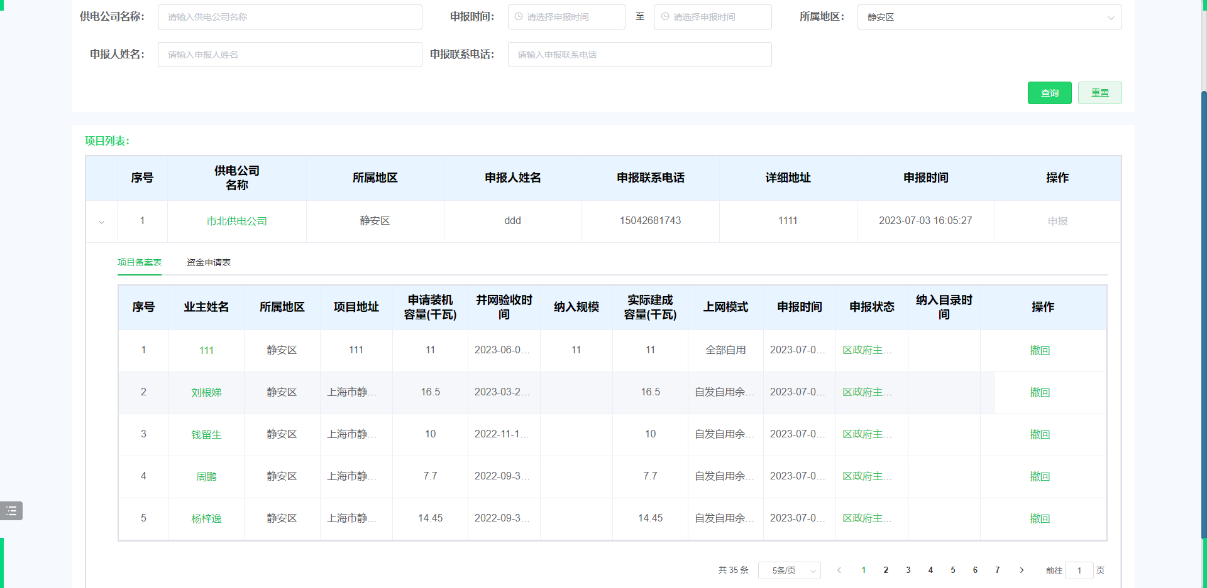
户用光伏项目变更页签下，表格中显示的是纳入奖励目录的项目信息，可通过“业主名称”、“所属地区”、“申报装机规模”等条件查询过滤申报记录。点击列表操作栏中的“变更”按钮，弹窗展示该项目变更前后的信息，点击弹窗中右下角的提交按钮，完成该项目信息变更申请。
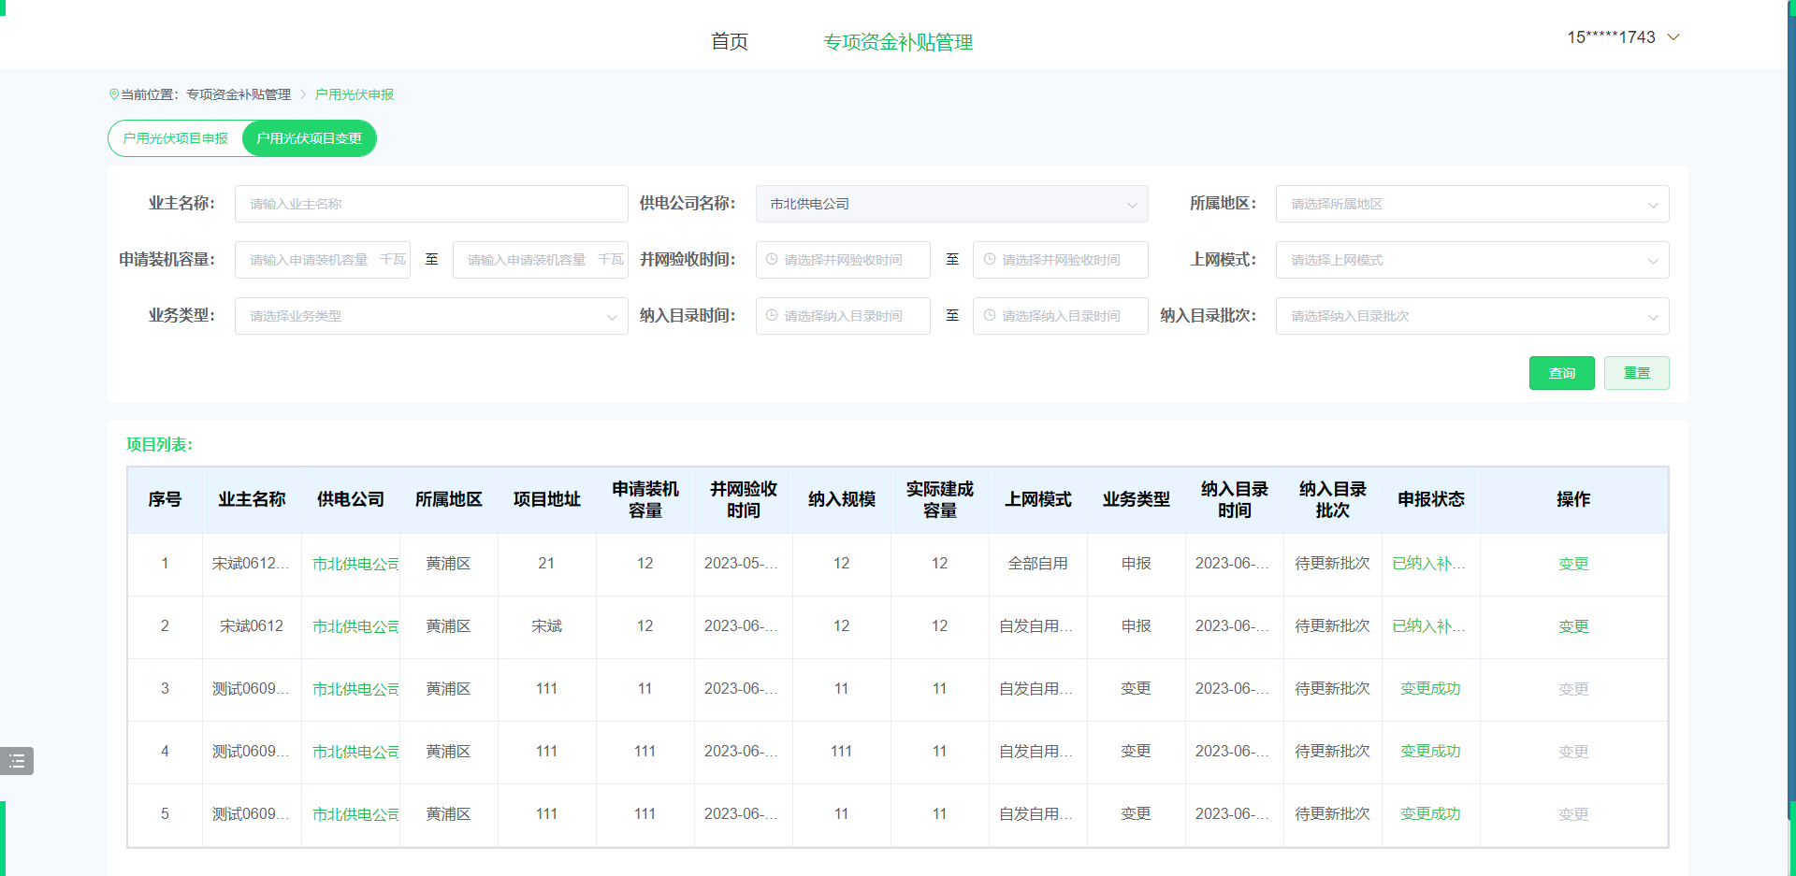
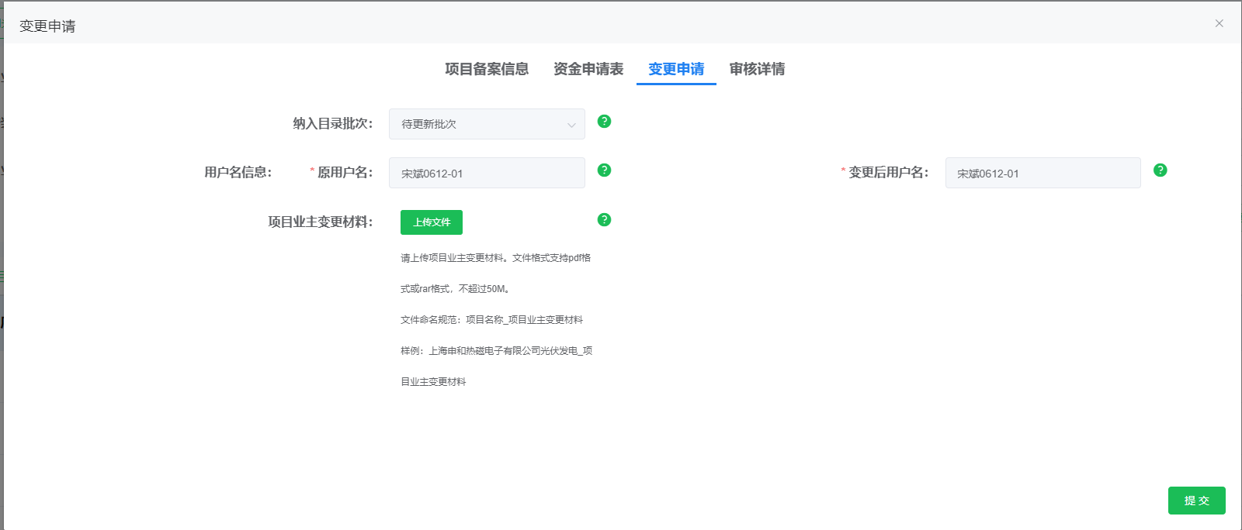
4.申报状态说明
（1）【项目未提交】：供电公司未点击【申报】的项目。
（2）【项目撤回】：供电公司点击【申报】后，再次点击【撤回】的项目。
（3）【区发展改革委初审】：供电公司完成申报的项目，进入到区发展改革委初审环节。
（4）【第三方审核】：通过区发展改革委初审并进入到第三方审核环节的项目。
（5）【奖励目录确认】：通过第三方审核并进入到市级主管部门确认的项目。
（6）【项目公示】：通过区发展改革委初审、第三方审核的项目，进入公示期。
5.项目信息查看
点击“业主姓名”栏的业主姓名，如下图：
打开“项目详情”查看项目的“项目备案信息”、“申请资金表”信息，“项目详情”中所有信息项不可编辑。“审核详情”信息，如下图:
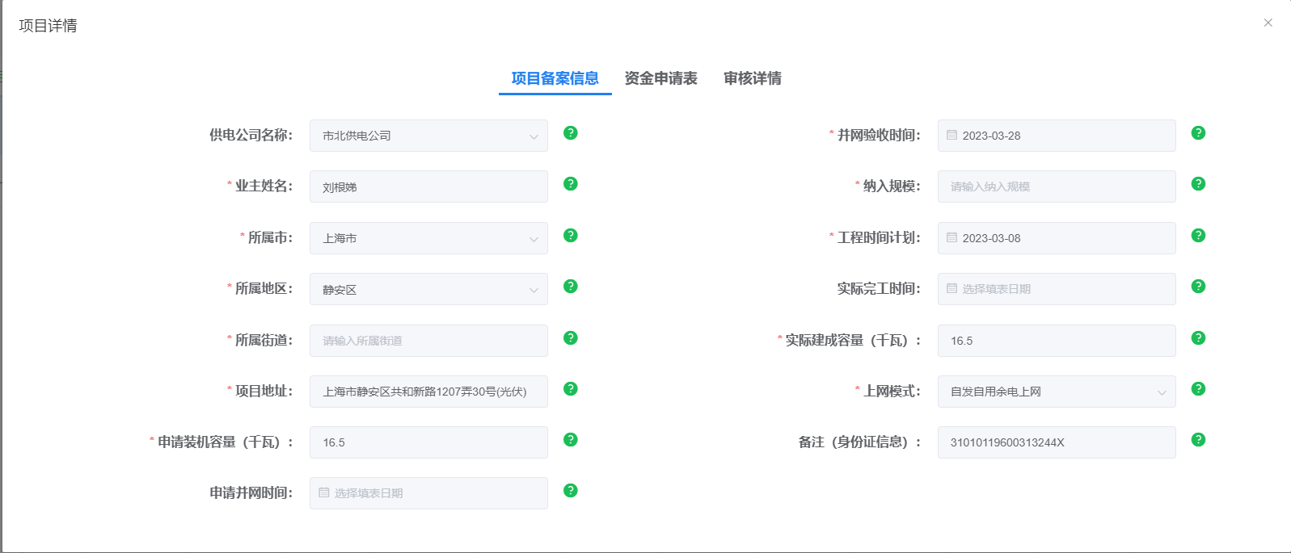
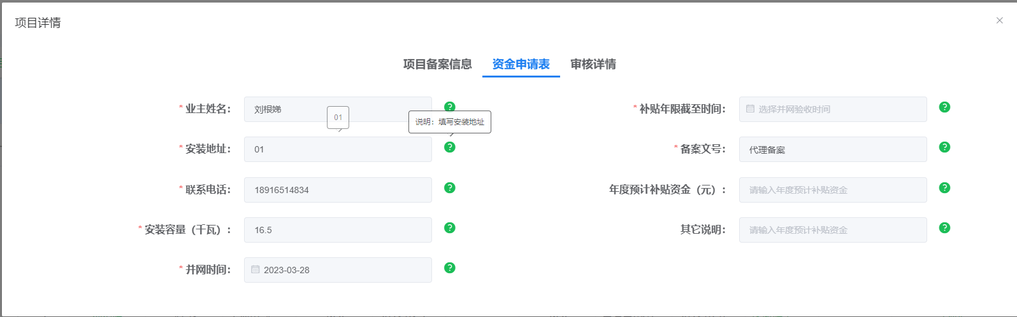
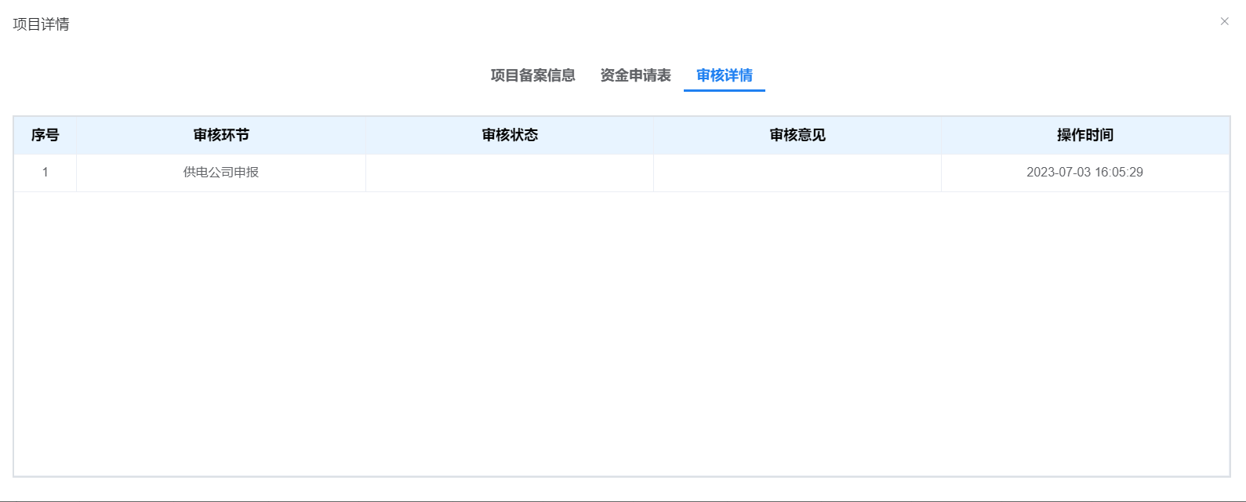
6.申报撤回
已经申报提交的项目，如果区发展改革委还没有完成初审，可点击项目操作栏的【撤回】按钮撤回本次申报。如下图：
7.重新申报
申报状态是【项目撤回】的项目，需点击“操作”栏的【修改提交】，如下图：
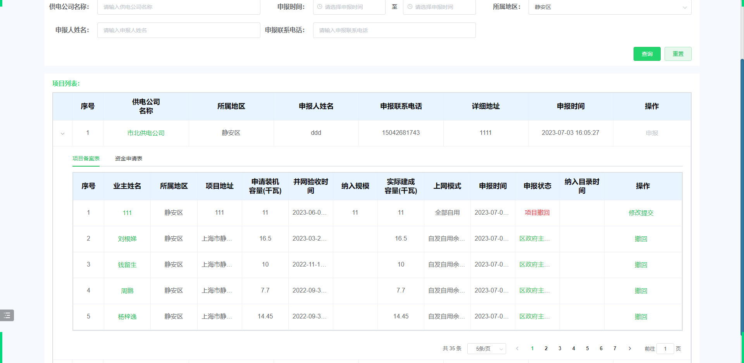
三、联系方式
技术支持：徐 昊 18642645520
张亚静 16631249212

